Trừng phạt, bắt giữ tàu và những giới hạn của khả năng “nhìn thấy” chúng ở trên biển
gCaptain
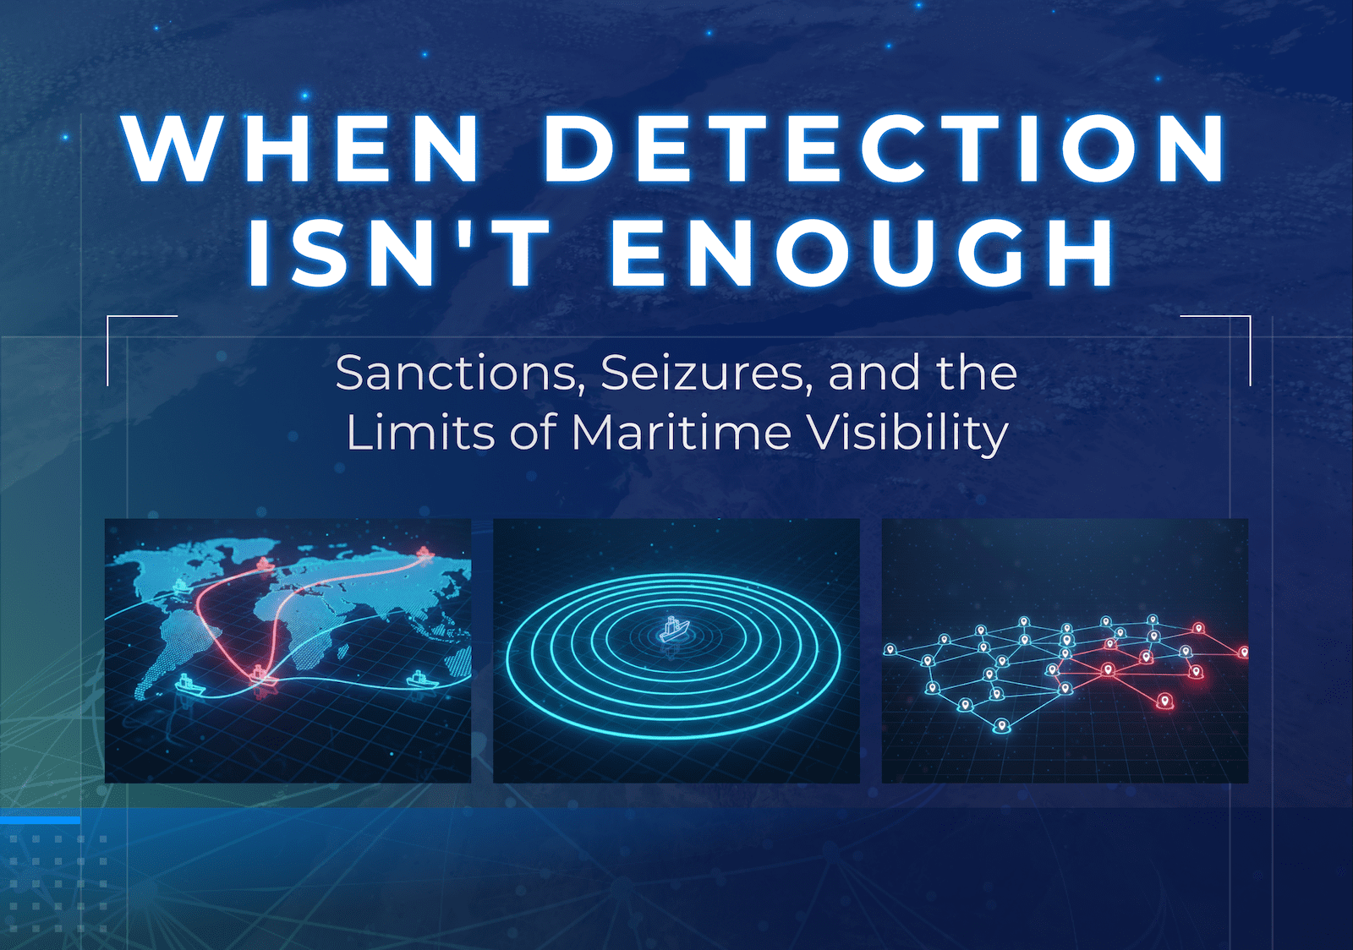
Việc thực thi các lệnh trừng phát đã thay đổi. Rào cản không còn ở việc phát hiện ra đối tượng nữa, mà là ở việc quy kết trách nhiệm.
Tháng 12 năm 2025, một lực lượng phối hợp giữa US Coast Guard và đơn vị tác chiến đặc biệt của Thủy quân Lục chiến Mỹ đã xuất phát từ tàu sân bay USS Gerald R. Ford để tiếp cận và kiểm tra tàu VLCC M/T Skipper ở ngoài khơi Venezuela, thu giữ 1,85 triệu thùng dầu thô. Mười ngày sau, tàu M/T Centuries bị bắt giữ theo cách tương tự, chở 1,8 triệu thùng dầu. Một tàu thứ ba, tàu Bella 1, bỏ chạy qua Bắc Đại Tây Dương trước khi bị bắt giữ với sự hỗ trợ quân sự của Anh vào đầu tháng 1 năm 2026.
Đây không phải là những cuộc kiểm tra của nhà nước có cảng (PSC) thông thường. Đó là các chiến dịch cưỡng chế có sử dụng sức mạnh quân sự, được yểm trợ bởi cụm tác chiến của tàu sân bay và sự phối hợp của lực lượng quân sự nước ngoài. Và chúng đòi hỏi nhiều hơn một tín hiệu vệ tinh hay bản tin AIS đơn thuần. Chúng đòi hỏi bằng chứng.
Đây là thực tế mới của việc thực thi lệnh trừng phạt trong hàng hải: chính phủ sẵn sàng sử dụng lực lượng quân sự, nhưng chỉ khi bộ hồ sơ tình báo đã đáp ứng được ngưỡng chứng cứ cần thiết. Câu hỏi đặt ra cho ngành hàng hải không còn là liệu có thể tìm thấy tàu bị trừng phạt hay không, mà là liệu những gì bạn phát hiện ra có thể được chứng minh hay không.
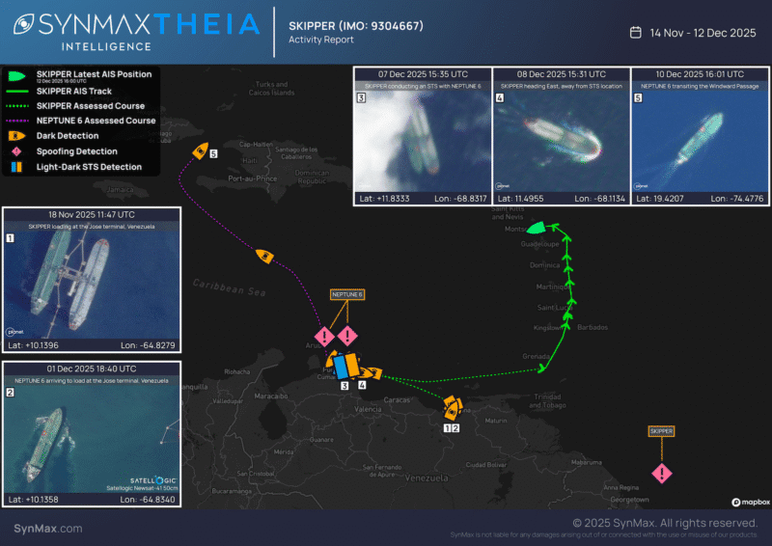
1. Thực thi các lệnh trừng phạt đã bước sang một giai đoạn mới
Quy mô của các đợt áp đặt trừng phạt trong năm 2025 là rất lớn. Chỉ trong một hành động vào ngày 10 tháng 1 năm 2025, Văn phòng Kiểm soát Tài sản Nước ngoài (OFAC) của Mỹ đã đưa khoảng 183 tàu vào danh sách trừng phạt, trong đó có 158 tàu chở dầu liên quan đến xuất khẩu năng lượng của Nga. Liên minh châu Âu (EU) đã mở rộng danh sách tàu bị trừng phạt lên gần 600 chiếc thông qua 5 gói trừng phạt liên tiếp trong năm. Vương quốc Anh trừng phạt hơn 200 tàu qua nhiều đợt khác nhau. Đến cuối năm, tổng số tàu bị các nước phương Tây đưa vào diện trừng phạt đã vượt quá 1.400 chiếc.
Đây không phải là các động thái mang tính biểu tượng. Đặc phái viên về trừng phạt của EU, David O’Sullivan, cho biết các tàu bị trừng phạt bị suy giảm khoảng 73% khả năng vận chuyển dầu của Nga sau khi bị liệt kê. Doanh thu ngân sách từ dầu khí của Nga giảm 24% so với cùng kỳ năm trước, xuống còn 8,48 nghìn tỷ rúp trong năm 2025, với mức thâm hụt liên bang cao nhất kể từ năm 1996. Cơ quan Năng lượng Quốc tế (IEA) ghi nhận giá dầu Urals giảm xuống còn 43,52 USD/thùng vào tháng 11, mức thấp nhất kể từ khi Nga tiến hành chiến dịch tại Ukraine.
Tuy nhiên, việc đưa tàu vào danh sách trừng phạt và việc bắt giữ tàu hoạt động trên những mặt bằng chứng cứ là hoàn toàn khác nhau. Để thêm một tàu vào danh sách trừng phạt, OFAC chỉ cần tiêu chuẩn “có căn cứ hợp lý để tin rằng”. Nhưng để bắt giữ con tàu đó trên vùng biển quốc tế hoặc truy tố người điều hành tàu trước tòa án liên bang thì đòi hỏi về chứng cứ cao hơn nhiều.
Bộ Tư pháp Mỹ (DOJ) phải chứng minh được ý định cố ý né tránh trừng phạt của đối tượng, được củng cố bằng một mô hình hành vi gian dối được ghi nhận rõ ràng và có thể đứng vững trước sự xem xét của tòa án. Khi Bộ trưởng Tư pháp Bondi thông báo sẽ truy tố hình sự thủy thủ đoàn tàu BELLA 1 (số IMO 9230880), đó không phải là vì một bất thường về AIS đơn lẻ, mà là dựa trên một hồ sơ điều tra được xây dựng trong nhiều tháng, ghi nhận cả chuỗi hành vi có hệ thống.
Khoảng cách giữa việc “bị đưa vào danh sách” và “có thể có hành động pháp lý” chính là nơi tồn tại thách thức thực sự trong thực thi.
2. Vấn đề không còn là việc tìm ra con tàu bị trừng phạt nữa
Hiện nay có nhiều dữ liệu giám sát hàng hải hơn bất kỳ thời điểm nào trong lịch sử. Các chòm vệ tinh thu thập hàng chục triệu km² hình ảnh mỗi ngày thông qua cảm biến quang học và radar. Dữ liệu AIS được truyền trực tiếp từ hàng trăm nghìn thiết bị phát đáp theo thời gian thực. Các mạng lưới phát hiện tần số vô tuyến (RF) theo dõi phát xạ điện tử. Radar khẩu độ tổng hợp (SAR) có thể phát hiện tàu xuyên qua mây và trong bóng tối.
Quy mô dữ liệu cho thấy rõ điều này: chỉ riêng một nền tảng như Theia của SynMax đã ghi nhận hơn 35 triệu lượt phát hiện tàu trong vòng 2 năm, với hơn 45 triệu hình ảnh vệ tinh được xử lý mỗi ngày từ các nguồn quang học thương mại và radar Sentinel. Số lượng phát hiện thô là rất lớn. Nhưng phát hiện ra một con tàu chỉ là điểm khởi đầu của chuỗi phân tích, không phải là điểm kết thúc.
Một lần phát hiện thực sự cho bạn biết điều gì? Vệ tinh ghi lại hình ảnh một con tàu tại một vị trí cụ thể, vào một thời điểm cụ thể. Đó là một điểm dữ liệu. Để điểm dữ liệu này có ý nghĩa trong thực thi lệnh trừng phạt thì nhà phân tích phải trả lời một loạt câu hỏi:
- Đó là tàu nào?
- Dữ liệu AIS có phù hợp với hình ảnh từ vệ tinh không?
- Con tàu đó có thay đổi danh tính, quốc tịch, hoặc tín hiệu phát đi không?
- Nó có ở đúng vị trí theo hồ sơ giấy tờ không?
- Nó có thực hiện đúng hoạt động như khai báo hay không?
Thách thức nằm ở chỗ những con tàu liên quan đến lệnh trừng phạt chính là những tàu mà người điều hành chúng cố tình làm phức tạp hóa các câu hỏi này.
Việc thao túng AIS hiện đã trở thành “cách làm chuẩn”. Khuyến nghị tháng 4 năm 2025 của OFAC về hành vi né tránh trừng phạt liên quan đến dầu Iran đã xác định ra các khoảng trống trong AIS, thao túng vị trí và làm giả dữ liệu hành trình là các chiến thuật cơ bản. Khuyến nghị này cũng mở rộng trách nhiệm tuân thủ sang các công ty bảo hiểm, tổ chức tài chính và nhà khai thác cảng, yêu cầu thực hiện thẩm tra “Know Your Vessel” (Biết rõ con tàu của bạn), bởi vì chỉ dựa vào dữ liệu phát đáp AIS đã không còn là đủ nữa.
Việc đổi cờ (flag switching) đã tăng tốc đến mức vượt quá khả năng kiểm tra truyền thống của các cơ quan đăng ký tàu. Trung tâm Nghiên cứu Năng lượng và Không khí Sạch (CREA) ghi nhận 113 tàu thuộc “đội tàu bóng tối” sử dụng cờ giả trong vòng 9 tháng của năm 2025, vận chuyển 11 triệu tấn dầu trị giá 4,7 tỷ euro. Tốc độ gia tăng rất nhanh — từ khoảng 15 tàu mang cờ giả vào tháng 12 năm 2024 lên khoảng 90 tàu vào tháng 9 năm 2025.
Xu hướng này tăng mạnh khi các cơ quan đăng ký hợp pháp siết chặt điều kiện tiếp nhận hồ sơ. Sau khi Panama đóng cửa đăng ký đối với tàu chở dầu trên 15 năm tuổi vào tháng 8 năm 2025, các nhà khai thác “đội tàu bóng tối” nhanh chóng chuyển sang các quốc gia có cơ chế giám sát lỏng lẻo hơn. Cơ quan đăng ký tàu của Gambia trở thành điểm đến phổ biến, đến mức Chính quyền Hàng hải Gambia phải hủy đăng ký 72 tàu vì giấy tờ giả và áp dụng lệnh tạm dừng đăng ký mới đến tháng 12 năm 2025.
Tình huống trở nên phi lý khi Malawi phải gửi công thư lên IMO sau khi phát hiện 24 tàu bị trừng phạt tuyên bố mang cờ Malawi, trong khi quốc gia này thực tế không có cơ quan đăng ký tàu biển hợp pháp.
Chuyển tải từ tàu sang tàu (STS) vẫn là cơ chế chủ yếu để che giấu nguồn gốc hàng hóa. Các hoạt động này diễn ra ở ngoài khơi, vượt ra ngoài thẩm quyền của quốc gia có cảng, thường qua nhiều lần trung chuyển trước khi dầu đến đích cuối cùng. Chỉ riêng năm 2025, hình ảnh vệ tinh quang học đã ghi nhận hơn 84.000 sự kiện STS trên toàn cầu, còn dữ liệu AIS ghi nhận hơn 319.000 sự kiện. Việc kết hợp nhiều nguồn dữ liệu — bao gồm AIS và hình ảnh điện-quang — mới giúp phát hiện và xây dựng được chứng cứ về các giao dịch bất hợp pháp đủ để truy cứu trách nhiệm. Phân tích hình ảnh vệ tinh hằng ngày ở quy mô lớn giúp nhận diện hành vi vi phạm ngay cả khi không có thông tin báo trước.
Chia sẻ MMSI và thao túng danh tính tạo ra các “tàu ma”. Trong năm 2025, đã ghi nhận hơn 14.000 trường hợp nhiều tàu phát cùng một số MMSI, khiến việc xác định ra con tàu vật lý tương ứng với danh tính điện tử gần như là không thể tại một thời điểm nhất định.
Dữ liệu thì tồn tại nhưng điều không tồn tại — ít nhất không tự động — là sự diễn giải chính xác.
Vụ việc của tàu CCH GAS cho thấy điều gì đã xảy ra khi dữ liệu phát hiện thô gặp phải hành vi đánh lừa nhiều tầng.
Tháng 10 năm 2025, nền tảng Theia phát hiện ra tàu CCH GAS (IMO 9307205), một tàu chở LNG dài 283 mét đóng năm 2006, đang thực hiện chuyển tải STS với tàu PERLE (IMO 9630028) ở ngoài khơi Malaysia. Tàu PERLE bị OFAC trừng phạt do liên quan đến PJSC Sovcomflot và được ghi nhận là đã xếp hàng tại cảng Portovaya (Nga) vào tháng 2 năm 2025. Trong suốt quá trình chuyển tải từ ngày 18 đến 23 tháng 10, CCH GAS phát tín hiệu AIS ở vị trí không khớp với vị trí quan sát được trong thực tế, tự đặt mình ở nơi khác trong vùng biển Malaysia. Hình ảnh vệ tinh lại xác nhận là tàu này đang neo song song với tàu PERLE. Phân tích của SynMax dựa trên hình ảnh vệ tinh và dữ liệu theo dõi tàu cho thấy bằng chứng phù hợp với việc CCH GAS đã nhận LNG của Nga thuộc diện trừng phạt.
Một hệ thống dựa vào trí tuệ nhân tạo (AI) sẽ nhìn thấy hai điều: một tàu phát vị trí AIS tại một nơi, và hình ảnh vệ tinh lại ghi nhận hai tàu đang ở gần nhau tại nơi khác. Dữ liệu AIS và hình ảnh từ vệ tinh kể hai câu chuyện khác nhau. Nhưng khi đối chiếu phát hiện từ vệ tinh với hành trình đã biết của tàu PERLE và thời điểm rời cảng Nga là bằng chứng cho thấy tàu CCH GAS đã nhận hàng bị trừng phạt trong khi chủ động che giấu giao dịch.
Ngày 7 tháng 11, Theia phát hiện tàu CCH GAS rời Biển Đông, xác nhận tàu di chuyển dù vẫn phát AIS sai vị trí. Từ 16 tháng 11 đến 21 tháng 12, nền tảng này liên tục phát hiện tàu neo ở phía nam Hong Kong, trong khi AIS thì đặt tàu ở cách đó hàng trăm km. Mỗi lần phát hiện đều củng cố cùng một kết luận: dữ liệu phát đáp không phù hợp với vị trí thực tế, và hình ảnh vệ tinh mới là “sự thật trên thực địa”.
Tàu CCH GAS không đơn giản là “tắt AIS”. Nó vẫn phát tín hiệu điện tử nhưng ở vị trí giả. Sự kết hợp giữa giả mạo và duy trì phát sóng khiến việc phát hiện khó hơn, bởi với những ai chỉ dựa vào dữ liệu AIS thì con tàu có vẻ hoạt động bình thường.
3. Quy kết trách nhiệm (Attribution) mới là điểm nghẽn thực sự
Trong bối cảnh này, “attribution” không chỉ là nhận diện con tàu. Đó là việc xác lập, với mức độ tin cậy đủ cao, rằng một con tàu cụ thể đã thực hiện một hành vi cụ thể vào một thời điểm cụ thể, theo cách có thể cấu thành việc vi phạm lệnh trừng phạt — chứ không phải sự trùng hợp hay hoạt động thương mại hợp pháp.
Sự phân biệt này rất quan trọng vì cơ quan thực thi hoạt động theo tiêu chuẩn pháp lý, không phải tiêu chuẩn thuật toán. OFAC áp dụng trách nhiệm nghiêm ngặt trong vi phạm dân sự — nghĩa là không cần chứng minh ý định. Nhưng ngay cả vậy, vẫn phải chứng minh rằng giao dịch bị cấm thực sự đã diễn ra.
Đối với việc truy tố hình sự, Bộ Tư pháp Mỹ phải chứng minh đối tượng đã có ý định cố ý. Tòa án chung của EU trong năm 2025 đã hủy một số quyết định trừng phạt cá nhân khi Hội đồng không cung cấp đủ chứng cứ, điển hình trong các vụ Ezubov kiện Hội đồng và Pumpyanskiy kiện Hội đồng. Mỗi quyết định bị hủy đều làm suy giảm uy tín của cơ chế thực thi.
Một sự kiện đơn lẻ hầu như không bao giờ là đủ. Một tàu “tắt AIS” 48 giờ ở gần vùng STS có thể đang né tránh giám sát — hoặc có thể do hỏng thiết bị, hoặc do vùng phủ sóng vệ tinh kém. Một khoảng trống AIS riêng lẻ không đạt được bất kỳ tiêu chuẩn chứng cứ nghiêm túc nào.
Điều làm thay đổi mức độ tin cậy là mẫu hành vi. Khi cùng một tàu nhiều lần “tắt AIS” tại cùng một khu vực địa lý; khi các khoảng tối dữ liệu này trùng lặp với việc cập một cảng nổi tiếng về xếp hàng bị trừng phạt; khi mớn nước của tàu bị thay đổi giữa lúc đầu và lúc cuối của khoảng tối (cho thấy có hoạt động xếp dỡ); khi cờ quốc tịch thay đổi chỉ vài tuần sau khi bị trừng phạt; và khi chủ sở hữu thực sự liên kết qua chuỗi công ty “vỏ bọc” tại các khu vực pháp lý thiếu minh bạch — thì hồ sơ hành vi tích lũy sẽ chuyển từ “đáng ngờ” sang “thuyết phục”.
Việc xây dựng được hồ sơ đó đòi hỏi phải phân tích dọc theo thời gian, qua nhiều tháng, thậm chí nhiều năm. Nó đòi hỏi phải đối chiếu nhiều nguồn dữ liệu độc lập:
- Hình ảnh vệ tinh xác nhận vị trí vật lý
- Dữ liệu AIS (có hoặc không có phát tín hiệu)
- Tín hiệu RF xác định phát xạ điện tử
- Hồ sơ cảng
- Cơ sở dữ liệu đăng ký doanh nghiệp
- Hồ sơ bảo hiểm
- Cơ sở dữ liệu của quốc gia tàu mang cờ
Công việc phân tích nằm ở việc kết nối tất cả chúng lại với nhau.
Theia đã ghi nhận hơn 35 triệu lượt phát hiện tàu, trong đó khoảng 11,3 triệu được quy kết cho những tàu cụ thể. Hai phần ba còn lại phản ánh chính quy mô của thách thức trong việc quy kết: tàu được phát hiện qua vệ tinh nhưng chưa thể xác nhận được danh tính bằng phương pháp tự động. Trong bối cảnh thương mại, một phát hiện chưa đủ quy kết là một câu hỏi mở. Trong bối cảnh thực thi pháp luật, đó là ranh giới giữa “cảnh báo” và “kết luận”.
Vụ tàu TASCA minh họa rõ tính liên tục của việc theo dõi. VLCC TASCA (IMO 9313149), mang cờ Panama, bị Bộ Tài chính Mỹ trừng phạt tháng 12 năm 2024 vì vận chuyển dầu Iran. Ngay sau đó, AIS không còn phát tín hiệu và tàu bắt đầu sơn lại boong từ đỏ sang xanh tại Biển Đông nhằm thay đổi dấu hiệu nhận diện bằng trực quan.
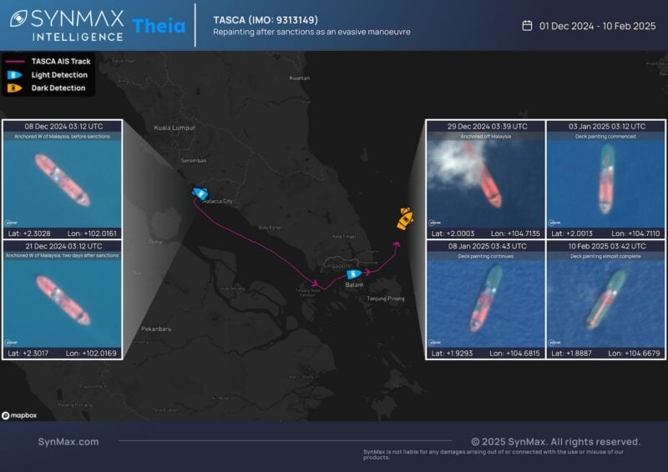
Một hệ thống chỉ phụ thuộc vào AIS sẽ ghi nhận có khoảng trống, nhưng khi phát đáp tắt và diện mạo thay đổi thì dấu vết sẽ mất nếu không có phân tích được duy trì liên tục. Theia vẫn theo dõi con tàu dài 330 mét này gần như hằng ngày qua hình ảnh vệ tinh. Dù màu sơn thay đổi, các đặc điểm kết cấu — thượng tầng, vị trí cần cẩu, hệ thống ống — vẫn không đổi. TASCA không đổi cờ, không đổi tên, không đổi MMSI. Nó thay đổi diện mạo. Và điều đó vẫn không đủ để phá vỡ quá trình quy kết.
Trường hợp này cho thấy vì sao theo dõi dài hạn bằng hình ảnh là thiết yếu, và vì sao cảnh báo đơn điểm không thể thay thế cho sự phân tích liên tục theo thời gian.
Giả mạo AIS (AIS spoofing) là một dạng đánh lừa khác. Nếu tàu TASCA tìm cách thay đổi diện mạo bên ngoài, thì tàu REEF lại tìm cách thay đổi nơi nó “xuất hiện” trên hệ thống.
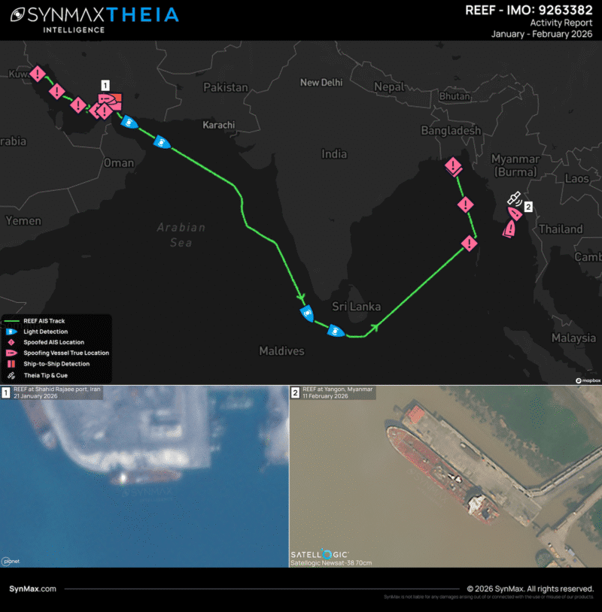
Tàu chở hóa chất REEF (IMO 9263382), mang cờ Guinea và bị Mỹ trừng phạt năm 2024, đã được nền tảng Theia theo dõi khi hoàn thành chu trình vận chuyển giữa Iran và Myanmar. Ở đầu và cuối mỗi chuyến đi, tàu phát tín hiệu AIS thể hiện hành trình dường như nối giữa Iraq và Bangladesh — cách xa vị trí thực tế hàng trăm km. Trên giấy tờ, dữ liệu phát đáp mô tả một chuyến đi thương mại bình thường. Nhưng hình ảnh vệ tinh do Theia thu thập cho thấy tàu có mặt tại cảng Shahid Rajaee (Bandar Abbas, Iran) và sau đó tại Yangon (Myanmar). Kiểu xếp dỡ quan sát được phù hợp với hoạt động cung ứng nhiên liệu cho Myanmar. Theo các báo cáo công khai, quân đội Myanmar đã thực hiện hơn 1.000 cuộc không kích nhằm vào mục tiêu dân sự kể từ tháng 10 năm 2024.
Sự sai lệch được phát hiện nhờ kết hợp hình ảnh vệ tinh và dữ liệu AIS. Theia ghi nhận REEF neo tại Bandar Abbas ngày 20–21/1/2026, trong khi AIS đặt tàu ở vị trí hoàn toàn khác. Ngày 10/2, nền tảng này ghi nhận tàu tại Yangon và điều phối chụp ảnh độ phân giải cao bổ sung. Hai ngày sau, REEF được ghi nhận đã rời cảng. AIS không đáng tin cậy; hình ảnh vệ tinh mới là “sự thật thực địa”.
Một sai lệch vị trí đơn lẻ có thể do lỗi kỹ thuật. Nhưng khi AIS của một tàu liên tục khác với vị trí của nó được quan sát thực tế ở đầu và cuối mọi chuyến đi; khi các sai lệch trùng với các cảng thuộc diện trừng phạt; và khi mẫu hình lặp lại qua nhiều chu kỳ vận chuyển — kết luận chuyển từ “bất thường” sang “có chủ ý”. Chính ranh giới giữa lỗi kỹ thuật và đánh lừa có chủ đích tạo nên sự khác biệt giữa một điểm dữ liệu và một kết luận mang giá trị chứng cứ.
4. Hàm ý đối với các bên thương mại và cơ quan nhà nước
Đối với chủ tàu và công ty bảo hiểm, bối cảnh về việc tuân thủ đã thay đổi căn bản. Khuyến nghị tháng 4/2025 của OFAC không chỉ khuyến khích tăng cường thẩm định. Nó mở rộng phạm vi trách nhiệm phát hiện hành vi né tránh trừng phạt sang toàn bộ chuỗi dịch vụ hàng hải: bảo hiểm, tài chính, cảng biển, đăng kiểm. Giờ đây, họ được kỳ vọng thực hiện “sàng lọc hành vi”, không chỉ là đối chiếu danh sách.
International Group of P&I Clubs — tổ chức bảo hiểm khoảng 90% tổng dung tích đội tàu thương mại toàn cầu — đã nói với Quốc hội Anh rằng cơ chế trần giá dầu “ngày càng khó thực thi” và khoảng 800 tàu chở dầu đã rời khỏi các câu lạc bộ của IG do tác động trực tiếp. IG tuyên bố rõ rằng “không thể để một công ty bảo hiểm xác định liệu thương nhân có tuân thủ trần giá của G7 hay không” và họ “không nên bị kỳ vọng trở thành cánh tay nối dài của cơ quan thực thi”.
Tuy nhiên, cơ quan thực thi vẫn hành động như thể ngành hàng hải thực sự là một lớp thực thi bổ sung. Văn phòng Thực thi Trừng phạt Tài chính của Anh (OFSI) phạt Svarog Shipping tháng 4/2025 — lần đầu tiên vì vi phạm nghĩa vụ cung cấp thông tin — cho thấy ngay cả việc không phản hồi điều tra cũng có thể dẫn đến chế tài tài chính. Vụ Maritime Mutual tại New Zealand, trong đó cảnh sát đã khám xét văn phòng sau khi phát hiện công ty bảo hiểm này bảo hiểm cho ít nhất 130 tàu chở dầu bị trừng phạt, cho thấy vi phạm có thể phải chịu rủi ro hình sự chứ không chỉ rủi ro quản lý.
Vụ va chạm của tàu ANDROMEDA STAR (IMO 9402471) tại eo biển Đan Mạch cho thấy vấn đề bảo hiểm giả mạo trong thực tế. Sau khi va chạm, tàu xuất trình giấy chứng nhận bảo hiểm từ Gard AS — nhà cung cấp P&I lớn nhất thế giới. Gard xác nhận không bảo hiểm tàu này. Một chứng nhận thứ hai từ Ingosstrakh (Nga) cũng được đưa ra. Điều tra rộng hơn thì phát hiện ra Romarine AS (Na Uy), đơn vị tự nhận bảo hiểm cho ít nhất 30 tàu bị trừng phạt, thậm chí không đăng ký với cơ quan giám sát tài chính Na Uy và đã sử dụng giấy tờ giả.
Đối với chuyên viên phụ trách theo dõi việc tuân thủ tại một P&I tầm trung hay bàn giao dịch hàng hóa, câu hỏi thực tế rất rõ ràng: làm thế nào để xác minh rằng một con tàu đúng là tàu mà nó tuyên bố, đang làm đúng điều nó nói, và được bảo hiểm bởi đúng đơn vị như hồ sơ? Sàng lọc danh sách chỉ bắt được con tàu đã bị chỉ định. Việc này không bắt được tàu đã đổi tên, đổi cờ, đổi MMSI và thay đổi chủ sở hữu thực sự kể từ vòng trừng phạt trước. Điều đó đòi hỏi một cách tiếp cận phân tích hoàn toàn khác.
Đối với thị trường năng lượng, sự bất định được “tính vào giá” của mỗi thùng dầu. Các dòng chảy bị trừng phạt nhưng né được thực thi làm giảm giá cho nhà sản xuất trong việc tuân thủ và tạo nguồn cung “ma” làm méo mó mô hình thị trường. Theo CREA, trong ba quý đầu năm 2025, đội tàu “bóng tối” đã vận chuyển khoảng 70% xuất khẩu dầu thô bằng đường biển của Nga, trong đó 44% do các tàu bị trừng phạt và 26% do các tàu “xám” chưa bị trừng phạt đảm nhiệm. Một phần đáng kể nguồn cung dầu toàn cầu hiện lưu chuyển qua hệ thống logistics song song, ngoài tầm nhìn thương mại thông thường.
Đối với chính phủ, uy tín của việc thực thi gắn trực tiếp với năng lực phân tích. Tuyên bố chung của 14 quốc gia tháng 1/2026, coi các tàu “bóng tối” không tuân thủ là vô quốc tịch và có thể bị bắt giữ, tạo tiền lệ mạnh mẽ. Nhưng để thực thi cần chứng minh trước pháp lý hoặc ngoại giao rằng một tàu cụ thể không có đăng ký, bảo hiểm hoặc chứng nhận an toàn hợp lệ. Điều đó phụ thuộc vào tình báo chính xác, cập nhật, từ nhiều nguồn.
5. Hướng tới tình báo trừng phạt dựa trên chứng cứ
Khoảng cách giữa phát hiện và quy kết không phải là vấn đề công nghệ đơn thuần có thể giải quyết bằng thêm vệ tinh hay dữ liệu nhanh hơn. Đó là vấn đề phân tích, đòi hỏi phán đoán của con người được áp dụng hệ thống lên dữ liệu đa nguồn theo thời gian.
Phát hiện cho biết có cái gì đó ở đó còn quy kết cho biết đó là gì. Đánh giá tình báo (intelligence assessment) cho biết nó có ý nghĩa gì.
Yêu cầu cốt lõi là khả năng:
- Nhận diện con tàu
- Xác định hoạt động của nó
- Xác định xem ai đang kiểm soát tàu
- Xác minh hồ sơ bảo hiểm và giấy chứng nhận
- Theo dõi hành vi trong một khoảng thời gian đủ tin cậy để hỗ trợ quyết định thực thi, tuân thủ hoặc quản trị rủi ro
Đó là tình báo dựa trên chứng cứ trong thực tế. Tự động hóa và AI mang lại quy mô và tốc độ. Nhưng hồ sơ hành vi cuối cùng, nền tảng cho quyết định pháp lý và thương mại thì vẫn cần chuyên gia kết nối hình ảnh vệ tinh, AIS, dữ liệu RF và kho lưu trữ lịch sử.
Câu chuyện về tàu CCH GAS chưa kết thúc ở phía nam Hong Kong. Ngày 24/12, tàu này ngừng phát toàn bộ AIS. Hai ngày sau, nó tái xuất với danh tính mới: LNG SOARS, mang cờ Barbados, MMSI mới. Ngày 29/12, Theia phát hiện tàu này qua vệ tinh, cách vị trí cũ khoảng 100 km, nay phát AIS dưới danh tính LNG SOARS.
Đây là điểm hội tụ của mọi chiến thuật né tránh: giả mạo AIS, tắt tín hiệu, đổi tên, đổi cờ, đổi danh tính điện tử và thực hiện chuyển tải hàng bị trừng phạt. Với hệ thống chỉ dựa vào đối chiếu danh sách hoặc AIS thì tàu CCH GAS coi như “không còn tồn tại” còn LNG SOARS, trên giấy tờ là một tàu khác.
Nhưng con tàu vật lý không thay đổi. Hình ảnh lưu trữ của Theia cho thấy cấu trúc 283 mét với cấu hình boong đặc trưng hoàn toàn trùng khớp. Danh tính số thay đổi nhưng thân tàu không thay đổi.
Trường hợp này thể hiện toàn bộ phổ né tránh trong một con tàu. Mỗi hành vi riêng lẻ có thể chỉ tạo cảnh báo. Nhưng khi xâu chuỗi theo thời gian, chúng trở thành mẫu hình nhất quán với hành vi né tránh có chủ đích — được xây dựng không phải từ một lần phát hiện, mà từ nhiều tháng phân tích liên tục.
Đó là khoảng cách giữa phát hiện và chứng cứ. Dữ liệu luôn tồn tại. Hàng chục triệu lượt phát hiện — và còn tăng nữa. Câu hỏi là liệu năng lực phân tích có đủ để kết nối chúng hay không.
Đó chính là công việc.
------------------------------------------

